Цель разрешений - защита конфиденциальности пользователя. Приложения должны запрашивать разрешение прежде чем использовать sensitive данные пользователя (SMS, события в календаре, контакты, учетные записи и тд.) или определенные функции системы.

Разрешения классифицируются по уровню безопасности на

* Нормальные
* Подписанные
* Опасные

Приложение обязано запрашивать опасные разрешения.

Список опасных разрешений

* **Body Sensors** - позволяет получить доступ к данным о здоровье пользователя: количеству шагов с парных мониторов сердечного ритма, фитнес-трекеров и других датчиков
* **Calendar** - позволяет приложению считывать, создавать редактировать, и удалять события в календаре
* **Camera** - дает доступ приложению к камере устройства для фотографирования и съемки видео
* **Contacts** - позволяет приложению считывать, создавать, редактировать а также получить доступ к списку всех учетных записей, используемых на устройстве
* **Location** - доступ к местоположению устройства с помощью GPS для высокой точности, а также данные сотовой связи и Wi-Fi для приблизительной точности
* **Microphone** - доступ к микрофону устройства для записи аудио, включая видео
* **Phone** - доступ к номеру телефона и информации о сети. Требуется для совершения звонков и VoIP, голосовой почты, перенаправления звонков и редактирования журналов звонков
* **SMS** - читать, получать и отправлять MMS и SMS сообщения
* **Storage** - читать и записывать файлы на внутреннюю и внешнюю память вашего телефона

Центральным аспектом архитектуры безопасности Android является то, что ни одно приложение по умолчанию не имеет разрешения на выполнение каких-либо операций, которые могут негативно повлиять на другие приложения, операционную систему или пользователя. Это включает чтение или запись личных данных пользователя (таких как контакты или электронные письма), чтение или запись файлов другого приложения, доступ к сети, поддержание устройства в активном состоянии и т.д.

Android 5  и ниже используют Install-time разрешения, Android 6 и выше - runtime разрешения

**Install-time** разрешения отображаются во время установки приложения. Если отклонить какое-либо из разрешений, то установка будет прервана.

**Runtime** разрешения запрашиваются при возникновении необходимости в них для приложения.

Главное преимущество runtime разрешений - возможность использовать приложения без предоставления разрешений (всех или в\определенной группы). Функциональность при этом будет ограничена, но приложение будет установлено и будет работать.

Начиная с **Android 11** (уровень API 30), всякий раз, когда ваше приложение запрашивает разрешение, связанное с местоположением, микрофоном или камерой, диалоговое окно разрешений для пользователя содержит параметр «Только в этот раз» (**Only this time**), как показано на рисунке ниже. Если пользователь выбирает этот в диалоговом окне, вашему приложению предоставляется временное одноразовое разрешение (one-time permission).

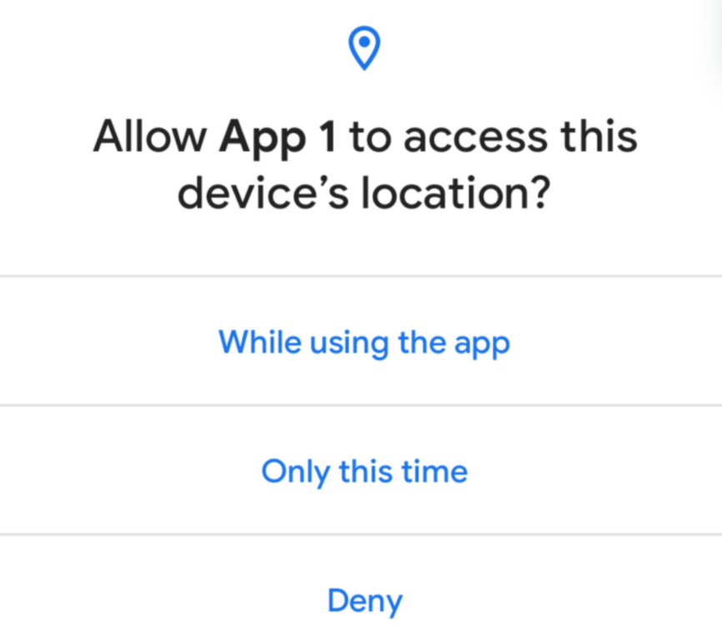

Затем ваше приложение может получить доступ к связанным данным в течение периода времени, который зависит от поведения вашего приложения и действий пользователя:

* Пока активность вашего приложения видна, ваше приложение может получить доступ к данным.
* Если пользователь отправляет ваше приложение в фоновый режим, ваше приложение может продолжать получать доступ к данным в течение короткого периода времени.
* Если вы запускаете службу переднего плана (**foreground** service), когда активность видна, а затем пользователь переводит ваше приложение в фоновый режим, ваше приложение может продолжать получать доступ к данным до тех пор, пока эта служба переднего плана не остановится. (Пример **foreground**сервиса – отображение нотификации при проигрывании музыки в приложении-плеере.)
* Если пользователь отзовет одноразовое разрешение, например, в системных настройках, ваше приложение не сможет получить доступ к данным, независимо от того, запустили ли вы службу переднего плана. Как и в случае с любым другим разрешением, если пользователь отменяет одноразовое разрешение вашего приложения, процесс вашего приложения завершается. Когда пользователь в следующий раз открывает ваше приложение и функция в вашем приложении запрашивает доступ к местоположению, микрофону или камере, пользователю снова предлагается предоставить разрешение.